Mantenha as unhas curtas para melhor pressionar as cordas.

A Mão Esquerda
Da mesma forma que a direita, a mão esquerda possui aspectos que dizem respeito somente a ela.
Apresentação
Usamos números para representar a mão esquerda.
1 - dedo Indicador;
2 - dedo Médio;
3 - dedo Anular;
4 - dedo Mínimo (ou Mindinho).
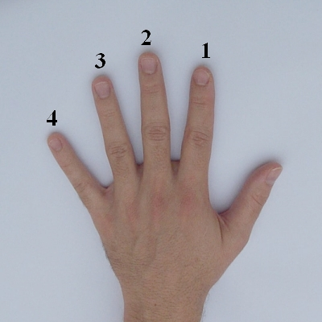
O polegar da mão esquerda na maioria das vezes possui a função apenas de apoio para os demais dedos, posicionando-se em sentido contrário a eles e atrás do braço do instrumento.

A Postura do Polegar
Existem basicamente duas maneiras para posicioná-lo:
A primeira baseia-se na técnica do violão clássico (veja Posturas), ou seja, o polegar deve ficar sempre no meio da largura do braço do instrumento (fig. 01) deixando sempre um espaço livre entre o braço e a palma da mão (fig.02).

Figura 1 | Figura 2
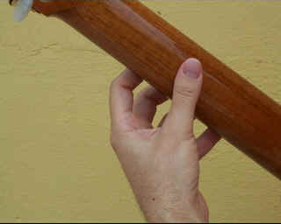 | 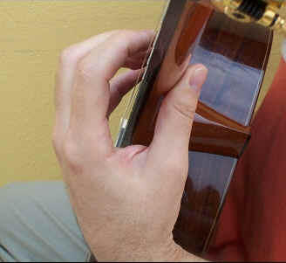
Esta técnica nos dá grande flexibilidade, agilidade e precisão, pois os dedos da mão ficam inteiramente livres para pressionar as cordas ficando o polegar com a função, apenas, de apoio.
Para facilitar a adoção e manutenção desta técnica sem muito esforço, procure manter o headstock da guitarra (cabeçote do violão) mais ou menos no mesmo alinhamento do ombro. É por este motivo que muitos guitarristas tocam sentados com a posição clássica ou quando tocam em pé, usam a correia da guitarra com comprimento curto.
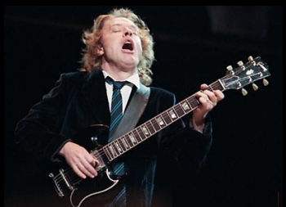

A segunda postura é um pouco mais livre. Trata-se simplesmente de deixar o braço do instrumento encaixar-se na palma da mão, não permitindo que nenhum espaço exista entre eles. | 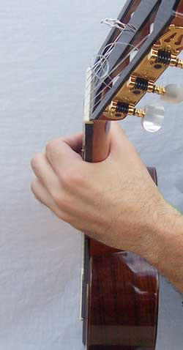

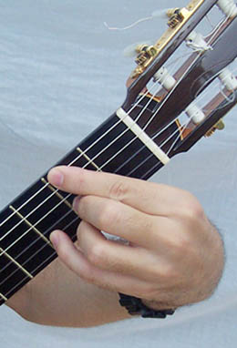 | Esta técnica dificulta a execução de notas que estejam nas cordas de cima, pois os dedos devem ficar esticados para conseguir alcançá-las.
E dificulta a execução de notas nas cordas de baixo, pois os dedos ficam muito curvos. | 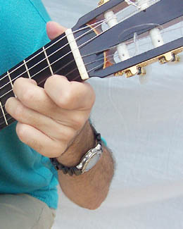

No entanto, ela permite a utilização do Polegar para executar notas na 6ª corda. Isso é possível quando passamos o Polegar por cima do braço do instrumento e alcançamos a 6ª corda. Embora seja uma técnica condenável pelos violonistas clássicos, possibilita formas de dedilhados interessantes sendo bastante útil para:
- Abafar a 6ª corda quando necessário;
- Apoiar os outros dedos em certos efeitos de solo como bends, por exemplo.
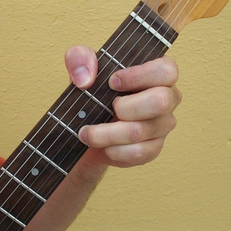
A escolha de uma dessas técnicas depende exclusivamente do músico que deve usar aquela que o deixar mais à vontade, ou ainda, usar ora uma ora outra. O importante é praticar muito e constantemente para conseguir flexibilidade, precisão e rapidez.
A Postura dos Dedos
A precisão necessária para tocarmos uma nota com clareza, vem da forma como o dedo pousa sobre a corda da guitarra/violão. A melhor maneira de fazer isto é buscar um ângulo perpendicular entre o dedo e a escala do instrumento. “Trocando em miúdos”, devemos tocar com a ponta dos dedos e com a mão arqueada evitando esbarrar em cordas indesejadas. Para que isso seja possível, é preciso que os dedos estejam com as unhas curtas e pressionem as cordas apenas em um ponto.
Como vemos na figura o melhor lugar dentro da casa do instrumento para colocarmos os dedos da mão esquerda é imediatamente após o traste. Com isso obtemos maior clareza de som sem a necessidade de muita pressão dos dedos. Pressão exagerada dos dedos sobre as cordas prejudica a execução na medida em que cria uma tensão acima do necessário, não permitindo grandes velocidades e nem períodos longos de estudo. | 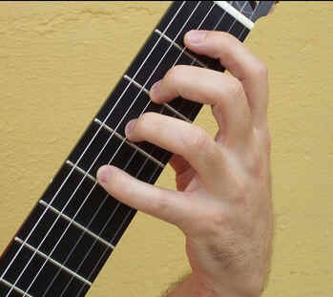
Ainda sobre pressão exagerada, é comum imaginarmos que o som somente será produzido satisfatoriamente se apertarmos a corda até que ela encoste na madeira do braço do instrumento. Isto não é verdade e nem é necessário. Devemos apenas usar pressão suficiente para que o som saia claro e sem ruídos.
No início do estudo do violão ou guitarra, a prática de solos (melodias) e também de acordes provoca dores nas pontas dos dedos. É preciso insistir, mas sem exagero, nesse estudo até que se formem pequenas calosidades nas pontas dos dedos e aí as dores serão coisas do passado.

Tocando Com o Dedo 4
Usar o dedo 4 para muitos guitarristas é fato raro e ouvimos a seguinte justificativa: “meu dedo 4 é bobo, não consigo tocar nada com ele”. A lei do uso e desuso é velha conhecida da Humanidade, ou seja, se não usarmos um determinado músculo do nosso corpo, ele atrofia. E é isso que acontece com o dedo 4 quando não é usado. Portanto, vale insistir pois sem ele existem alguns efeitos que ficam impossíveis.

Para Saber Mais
Site da revista Violão Intercâmbio (16)

